Уважаемые клиент!
Представляем Вашему вниманию палитру наших стандартных цветов для окраски металлических поверхностей. Каждый цвет имеет свой код в международном каталоге цветов RAL. Пожелание изготовить продукцию в ином цвете может вызвать задержку производства.
9016 – белый | 
9005 – черный | 
7036 - серый | 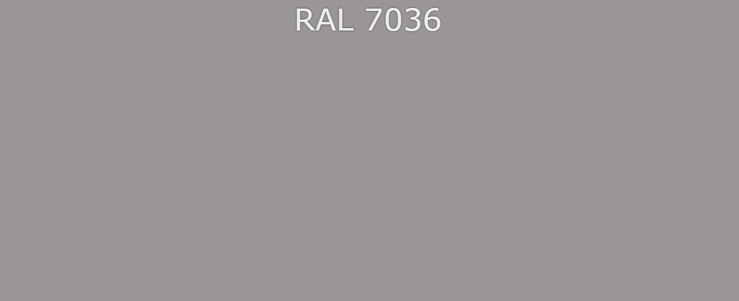
3020 - красный | 
5005 - синий | 
1018 - желтый | 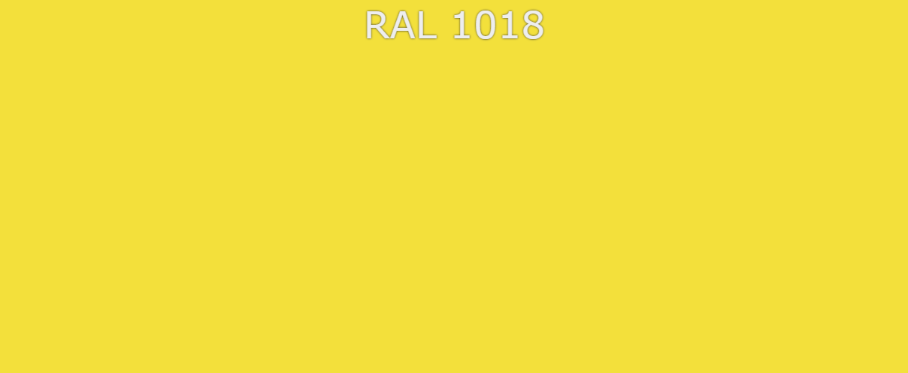
6029 - зеленый | 
8017 – шоколадно-коричневый | 
1014 – слоновая кость (беж.) | 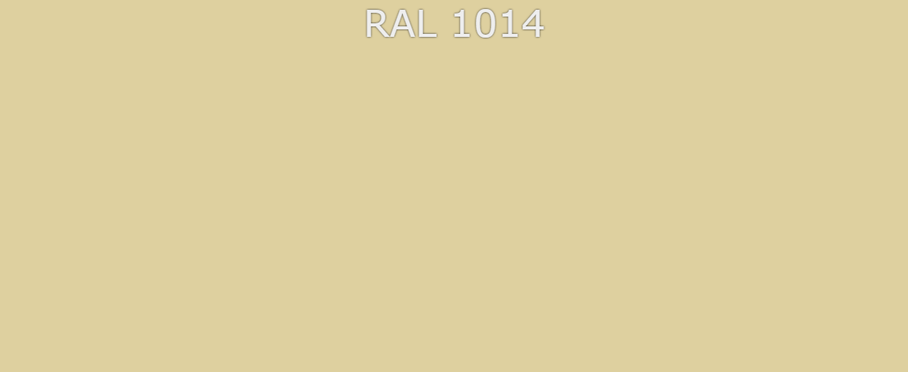

Кроме стандартных цветов возможна окраска Вашего заказа в иные цвета на следующих условиях:
- Оплатить 5000 руб. цвет при заказе до 50 000 руб., если речь идёт о цвете не металлик. Ничего не нужно доплачивать, если речь идет о цвете не металлик, а заказ - на сумму выше 50 000 руб.
- Оплатить 7500 руб. при заказе до 75 000 руб., если речь идёт о цвете металлик. Ничего не нужно доплачивать, если речь идет о цвете металлик, а заказ - на сумму выше 75 000 руб.
- В редких случаях (на наше усмотрение) продукция в цвете металлик может быть поставлена по цене +15% к стоимости изделия в стандартном цвете.
Окрашивание в цвет металлик придает изделию дополнительную привлекательность. Такая краска востребована в основном в помещениях. Стоимость такой краски на 50% выше, чем у красок без эффекта металлик.
Отличительные особенности металлика можно проследить на следующем изображении:
